**Міністерство освіти і науки, МОЛОДІ І СПОРТУ України**

НАЦІОНАЛЬНИЙ ТЕХНІЧНИЙ УНІВЕРСИТЕТ УКРАЇНИ

“КИЇВСЬКИЙ ПОЛІТЕХНІЧНИЙ ІНСТИТУТ

імені ІГОРЯ СІКОРСЬКОГО”

**Кафедра конструювання КЕОА**

**ЗВІТ**

з лабораторної роботи №4  
по курсу «Алгоритмічні мови та програмування – 4»  
на тему «Бінарні дерева»

Виконав:

студент гр. ДК-62

Кужильний О.В.

Перевірив:

ст. викладач

Губар В.Г.

Київ – 2017

1. Завдання: Визначити чи є симетричним текст у вхідному файлі.

2.Блок - схеми

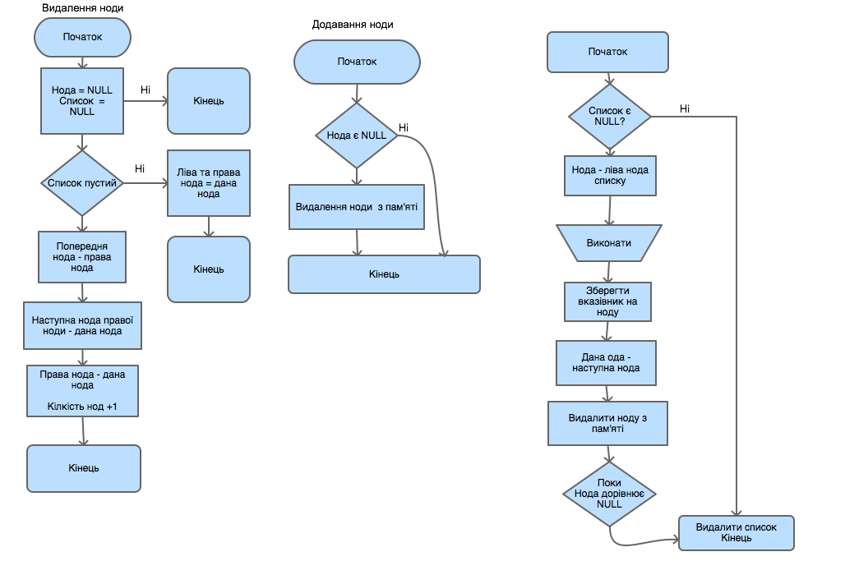



3.Посилання на репозиторій з програмою

<https://github.com/sgubar/2017/tree/master/dk62/Oleg_Kuzhilnyi/Labs/laba4>

4.Висновок  
Мета роботи полягала у порівнянні нод,які знаходяться у txt файлі та визначення їх симетричності.  
Під час виконання лабораторної роботи я дізнався глибше про списки , а саме – двузв’язні. Навчився правильно керувати вказівниками на ноди, виділяти пам’ять для списку, ноди , динамічно змінювати розмір списку та додавати ноди за допомогою структури даних